Biological Chemistry I (BIO-212) - Exam of 29.01.2024

Nom: ............................................................................ N. Sciper : ……………… N. Place/Room: …..................

Rules of the exam

- You can start reading the exam when it is officially communicated in class (around 9:15)
- Write your name, sciper and seat/room on this page
- Bring your document and Camipro. The professor will pass to check your identity during the exam
- After 3 hours we will collect the exam if you have not given it back before
- When you deposit the exam, you have to sign the presence form.
- Write with a pen; if you use a pencil, the exam will not be corrected
- Try to be as clear as possible when you write, we cannot correct what we are not able to read
- It is not allowed to go to the restroom during the first 30’ and last 15’
- You will need to be accompanied to the restroom by a TA
- You can bring any paper material, excluding the course book and any book-related material (e.g. exercise manual)
- You can use a calculator (with no wifi connection)
- You cannot use any electronic devices, e.g. phones, iPad, e-watches etc. – the only one allowed is a simple calculator
- Chatting, copying, exchanging information are all forbidden activities
- You have extra space at the end of this booklet but if you need extra paper sheets for the problems, ask the TAs. Write your name on each of them if you want to add them to the exam
- Given the logistics of the rooms, in order to ensure an equal treatment for all the students, the professor and TAs will not provide any help or clarification during the exam
- Students who need special arrangements are excluded from some of these rules based on their specific needs

Questions [1 point per question, 20 points in total]
- Only one response is right per question / Une seule réponse correcte par question
- Highlight with a cross the right answer in the right box / Indiquez avec une croix la bonne réponse dans la bonne case
- Write with a pen, exams written with pencil will not be corrected / Ecrire au stylo, les examens écrits au crayon ne seront pas corrigés
- The Protein Data Bank (PDB) announces each month “The structure of the month”. In January 2023 the structure of the month was a new PET degrading enzyme. The protein has a size of 27.7 kDa. Which techniques could have been used to determine the structure of this protein? / La Protein Data Bank (PDB) annonce chaque mois "la structure du mois". En janvier 2023, la structure du mois était une nouvelle enzyme dégradant le PET. La protéine a une taille de 27,7 kDa. Quelles techniques auraient pu être utilisées pour déterminer la structure de cette protéine?  - Small-angle X-ray scattering  - Cryo-EM  - X-ray crystallography  - Negative stain EM | A.  B.  C.  D.

- The human Huntingtin protein is composed by 3,142 amino acids, What is the best estimation of its molecular weigth? / La protéine Huntingtine humaine est composée de 3 142 acides aminés. Quelle est la meilleure estimation de son poids moléculaire ?  - 0.35 MDa  - 300 KDa  - 40.000 Da  - 5 *10⁻¹⁸ mg | A.  B.  C.  D.

- During a protein folding event, what happens to the entropy of water molecules? / Au cours d'un repliement de protéine, qu'arrive-t-il à l'entropie des molécules d'eau?  - It increases / Elle augmente  - It decreases / Elle diminue  - It is equal to the protein entropy change / Elle est égale au changement d'entropie de la protéine  - It does not change / Elle ne change pas | A.  B.  C.  D.

- Which one of the following statements is false when we use AlphaFold? / Laquelle des affirmations suivantes est fausse lorsque nous utilisons AlphaFold ?  - Co-evolved residues could be detected. / Des résidus co-évolués peuvent être détectés.  - PAE (Predicted Aligned Error) is useful for assessing inter-domain accuracy. / Le PAE (Predicted Aligned Error) est utile pour évaluer la précision inter-domaines.  - AlphaFold relies on conserved positions in MSA (Multiple Sequences Alignment). / AlphaFold AlphaFold se base sur les positions conservées dans le MSA (Multiple Sequences Alignment).  - The higher pLDDT the better is the accuracy of a model structure. / Plus le pLDDT est élevé, meilleure est la précision de la structure du modèle. | A.  B.  C.  D.

- You are performing site-directed mutagenesis to test predictions about which residues are essential for a protein’s function. Which substitutions are expected to disrupt protein function the most? / Vous effectuez une mutagenèse dirigée pour tester les prédictions concernant les résidus essentiels à la fonction d'une protéine. Quelles sont les substitutions qui devraient perturber le plus la fonction de la protéine ?  - Leu replaced by Ile / Leu remplacé par Ile  - R replaced by K / R remplacé par K  - Ala replaced by Pro / Ala remplacé par Pro  - D replaced by Asp / D remplacé par Asp | A.  B.  C.  D.
- In size exclusion chromatography, which type of proteins elutes first? / Dans la chromatographie d'exclusion de taille, quel type de protéines est éluée en premier ?  - Proteins with high total charge / Protéines avec une charge totale élevée  - Proteins with low total charge / Protéines avec une faible charge totale  - Larger proteins / Les protéines les plus grosses  - Smaller proteins / Les protéines les plus petites | A.  B.  C.  D.

- You discover a new protein that shows cooperative binding. Which of the following is not compatible with this property? / Vous découvrez une nouvelle protéine qui présente une liaison coopérative. Lequel des éléments suivants n'est pas compatible avec cette propriété ?  - Its binding curve has a sigmoid shape / Sa courbe de liaison a une forme sigmoïde  - The protein has 3 allosteric binding sites / La protéine possède 3 sites de liaison allostérique  - The K_{D} of the three binding sites is very similar / Le K_{D} des trois sites de liaison est très similaire.  - The estimated Hill coefficient is 2.2 / Le coefficient de Hill estimé est de 2.2. | A.  B.  C.  D.

- The pK_{a} of amino acids can change depending on their surrounding environment. What percentage of histidines with a pK_{a} of 6.5 are neutral at pH 8.0? For simplicity, ignore the free proton concentrations / Le pK_{a} des acides aminés peut changer en fonction de leur environnement. Quel est le pourcentage d'histidines ayant un pK_{a} de 6,5 qui sont neutres à un pH de 8,0 ? Pour des raisons de simplicité, ne tenez pas en compte la concentrations de protons libres.  - 3 %  - 50 %  - 89 %  - 97 % | A.  B.  C.  D.

- What is the best analytical approximation to describe the energy associated with a chemical bond / Quelle est la meilleure approximation analytique pour décrire l'énergie associée à une liaison chimique ?  - An harmonic potential / Un potentiel harmonique  - A Morse potential / Un potentiel Morse  - A periodic potential / Un potentiel périodique  - An attractive potential / Un potentiel attractif | A.  B.  C.  D.

- If the size of the average human protein is 52 kDa and the human proteome contains about 25000 proteins, what is the total length of the genome (in B-DNA form) coding for the human proteome? / Si la taille de la protéine humaine moyenne est de 52 kDa et que le protéome humain contient environ 25 000 protéines, quelle est la longueur totale du génome (sous forme d'ADN-B) codant pour le protéome humain?  - 12 mm  - 27 cm  - 2 m  - 0.4 m |  | A.  B.  C.  D.
- Gel filtration chromatography separates molecules on the basis of: / La chromatographie par filtration sur gel sépare les molécules sur la base de :  a. Size using porous beads in a column / La taille, à l'aide de billes poreuses dans une colonne  b. Shape using porous beads in a column / Leur forme, à l'aide de billes poreuses en colonne  - Size and shape using porous beads in a column / La taille et la forme, à l'aide de billes poreuses dans une colonne  - Protein-protein interaction / Les interactions protéine-protéine | A.  B.  C.  D.

- Which of the following statements is not true for cryo-electron microscopy (cryoEM): / Laquelle des affirmations suivantes n'est pas vraie pour la cryo-microscopie électronique (cryoEM) ?  - Elastic scattering of electrons is the primary source of contrast in cryoEM images. / La diffusion élastique des électrons est la principale source de contraste dans les images cryoEM.  - Vitrification is applied to immobilize the protein sample on a grid and partially preserve it from radiation damage. / La vitrification est appliquée pour immobiliser l'échantillon de protéines sur une grille et le préserver partiellement des dommages causés par la radiation.  - High vacuum is maintained inside the microscope to reduce electron collision with, and scattering from, the atmospheric molecules. / Un vide poussé est maintenu à l'intérieur du microscope afin de réduire la collision des électrons avec les molécules atmosphériques et leur diffusion.  - All 3D maps reconstructed by cryoEM can be used for atomic model building regardless of the resolution. / Toutes les cartes 3D reconstruites par cryoEM peuvent être utilisées pour la construction de modèles atomiques, quelle que soit la résolution. | A.  B.  C.  D.

- What is not true for backbone torsional angles of proteins? / Qu'est-ce qui n'est pas vrai pour les angles de torsion du backbone des protéines ?  - They define secondary structure elements / Ils définissent les éléments de la structure secondaire  - They can have more than one minimum energy conformation / Ils peuvent avoir plus d'une conformation à énergie minimale.  - They are not affected by thermal energy (k_{B}T) / Ils ne sont pas affectés par l'énergie thermique (k_{B}T)  - They can modulate protein structural rearrangement / Ils peuvent moduler le réarrangement structurel des protéines | A.  B.  C.  D.

- A big pharmaceutical company develops a new drug which binds with an affinity of 20 nM to its specific target. It is known that the drug also has off-target interactions with another protein. In which conditions do you have a good specificity of the drug? / Une grande entreprise pharmaceutique développe un nouveau médicament qui se lie avec une affinité de 20 nM à sa cible spécifique. On sait que le médicament a également des interactions hors cible avec une autre protéine. Dans quelles conditions la spécificité du médicament est-elle bonne ?  - The K_{D} for the non-specific target is lower than the one of the drug / Le K_{D} de la cible non spécifique est inférieur à celui du médicament.  - K_{D} for the specific target is lower than the one for the off-target / Le K_{D} de la cible spécifique est inférieur à celui de la cible non ciblée.  - The K_{D} are equal for both proteins / Les K_{D} sont égaux pour les deux protéines  - The K_{D} for the non-specific target is in the pM range / Le K_{D} de la cible non spécifique est de l'ordre du pM. | A.  B.  C.  D.

- Which of the following statements is true for Nuclear Magnetic Resonance (NMR): / Laquelle des affirmations suivantes est vraie pour la résonance magnétique nucléaire (RMN) ?  - The magnetic field (B₀) in NMR is inversely proportional to the sensitivity and resolution of the machine. / Le champ magnétique (B₀) en RMN est inversement proportionnel à la sensibilité et à la résolution de l'appareil.  - NMR is a non-destructive method for structure determination and protein sample can be readily recovered at the end of the experiment./ La RMN est une méthode non destructive pour la détermination de la structure et l'échantillon de protéine peut être facilement récupéré à la fin de l'expérience.  - Resolution of protein structures determined by NMR is calculated from the Nuclear Overhauser Effect (NOE) spectra. / La résolution des structures protéiques déterminées par RMN est calculée à partir des spectres de l'effet de Overhauser nucléaire (NOE).  - Isotopic labeling with ³¹P is necessary to solve structures of proteins./ Le marquage isotopique au ³¹P est nécessaire pour résoudre les structures des protéines. | A.  B.  C.  D.
- A protein has two conformational states with different energy. Which of the following is not true? / Une protéine possède deux états conformationnels d'énergie différente. Lequel des éléments suivants n'est pas vrai ?  - If the energy difference between the two states is equal to k_{B}T, they will be equally populated / Si la différence d'énergie entre les deux états est égale à k_{B}T, ils seront de la même manière.  - With higher temperature it is more probable to visit the state with higher energy / Avec une température plus élevée, il est plus probable de visiter l'état avec une énergie plus élevée  - The occupancy of the two states depends on the temperature / L'occupation des deux états dépend de la température.  - The occupancy of the two states depends on the energy difference between the two states / L'occupation des deux états dépend de la différence d'énergie entre les deux états | A.  B.  C.  D.

- Which of the following statements is the least probable for this His-Asp interaction? / Lequel des énoncés suivants est le moins probable pour cette interaction His-Asp ?  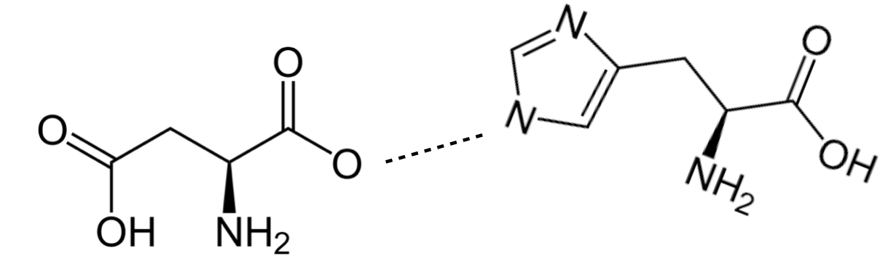  - At pH 6 a salt bridge interaction is formed / A pH 6, un pont salin se forme.  - At pH 9 the nitrogen delta of His is protonated / A pH 9, l'azote “delta” de His est protoné.  - At pH 7 they can form an H-bond / A pH 7, ils peuvent former une liaison H.  - At pH 3 the nitrogen epsilon of His is protonated / A pH 3, l'azote “epsilon” de His est protoné. | A.  B.  C.  D.

- To detect your protein of interest you run an SDS-PAGE on a given sample. Which of the following does not apply for your experiment? / Pour détecter la protéine qui vous intéresse, vous effectuez un SDS-PAGE sur un échantillon donné. Lequel des éléments suivants ne s'applique pas à votre expérience ?  - Proteins are separated by their molecular weigth / Les protéines sont séparées par leur poids moléculaire  - Protein complexes can be identified in the gel / Les complexes protéiques peuvent être identifiés dans le gel  - Proteins are unfolded / Les protéines sont dépliées  - Proteins are stained for visualization / Les protéines sont colorées pour être visualisées | A.  B.  C.  D.

- You are studying a given protein and you need to adjust the pH conditions of your buffer to ensure optimal solubility. Which of the following is not correct ? / Vous étudiez une protéine donnée et vous devez ajuster les conditions de pH de votre tampon pour assurer une solubilité optimale. Lequel des éléments suivants n'est pas correct ?  - Solubility will be low when the pH is equal to the isoelectric point of the protein / La solubilité est faible lorsque le pH est égal au point isoélectrique de la protéine.  - If the pH is different from the isoelectric point of the protein the solubility increases / Si le pH est différent du point isoélectrique de la protéine, la solubilité augmente.  - When pH is greater than the isoelectric point of the protein, the protein tends to be negatively charged / Lorsque le pH est supérieur au point isoélectrique de la protéine, celle-ci a tendance à être chargée négativement.  - It is desirable to set the pH as close as possible to the isoelectric point of the protein / Il est souhaitable de fixer le pH aussi près que possible du point isoélectrique de la protéine. | A.  B.  C.  D.
- Which one is the weakest molecular interaction? / Quelle est l'interaction moléculaire la plus faible?  - N-H bond / Liaisons N-H  - O-H bond / Liaisons O-H  - H-bond / Liaisons H  - S-H bond / Liaisons S-H | A.  B.  C.  D.

Problems [7 problems for a total of 60 points]
- Solve each problem in its box, if you need more space clearly indicate the continuation of each problem on the extra sheet at the end / Résolvez chaque problème dans sa case. Si vous avez besoin de plus d'espace, indiquez clairement la suite de chaque problème sur la feuille supplémentaire à la fin.
- Write with a pen, exams written with pencil will not be corrected / Écrivez avec un stylo, les réponses écrites au crayon ne seront pas corrigées
- Be as clear as possible – if we do not understand what you write we cannot correct it / Soyez aussi clair que possible – si nous ne comprenons pas vos réponses, nous ne pouvons pas vous corriger

Problème/Problem 1 - [5 points]

- [2 points] What is your favorite amino acid? Justify your answer with proper biochemical and/or biological arguments in favor of your choice / Quel est votre acide aminé préféré ? Justifiez votre réponse par des arguments biochimiques et/ou biologiques en faveur de votre choix.

Any amino acid can work – but the motivation should be correct
2 points if there is some good biochemical reasoning – if it is sloppy only 1 point
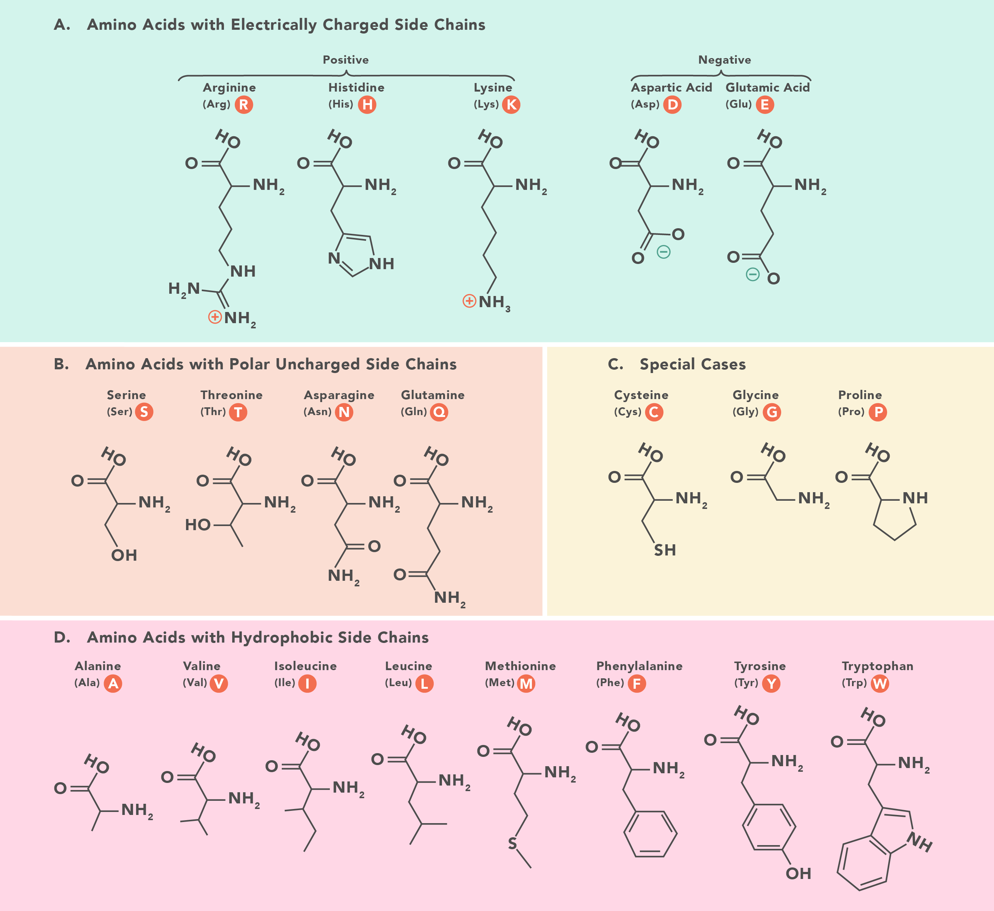

- [3 points] The amino acid properties of the protein sequence determine the function of all proteins by defining their 3D structure. Explain the key experiment that discovered this principle. / Les propriétés des acides aminés de la séquence protéique déterminent la fonction de toutes les protéines en définissant leur structure tridimensionnelle. Expliquez l'expérience clé qui a permis de découvrir ce principe.

Anfinsen experiment 1 point
Other 2 points if they well explain how it was done, 1 point if there are mistakes or it is not well explained
Anfinsen demonstrated that the 3D structure of a polypeptide is solely determined by its amino acid sequence. Using ribonuclease as a model, a protein with four disulfide bonds, Anfinsen employed denaturing agents, urea, and beta-mercaptoethanol, to disrupt the secondary and tertiary structures. His first experiment, denaturing the enzyme with both agents and then allowing their simultaneous removal, resulted in complete denaturation and subsequent refolding to its active form. In the second experiment, the sequential removal of beta-mercaptoethanol followed by urea led to mostly misfolded, biologically inactive protein due to incorrect disulfide bond formation (with only 1% active, which consists on the probability to recover the right combination of disulfide bonds). The third experiment involved exposing the misfolded protein, leading to eventual native structure restoration by slowly allowing the reformation of the correct disulfide bonds. This demonstrated that all the information needed for proper folding was contained in the protein’s sequence and that the thermodynamically stable form was the active one.
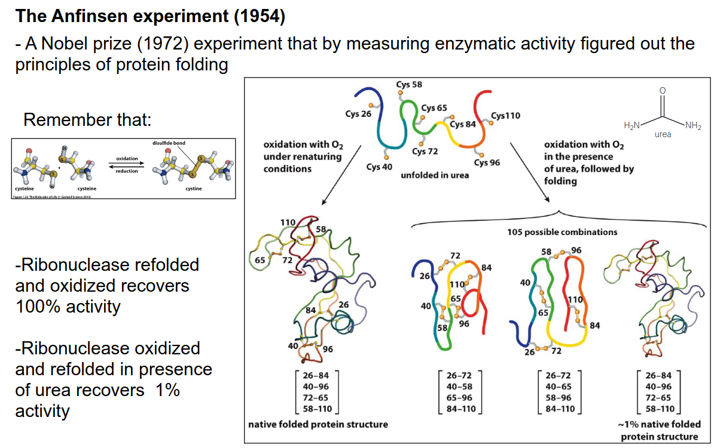

Problème/Problem 2 - [10 points]

Porin proteins (see Figure) are a group of proteins that form large, water-filled channels in the outer membrane of bacteria, mitochondria, and chloroplasts. These proteins play a crucial role in controlling the permeability of the outer membrane and are essential for the survival and function of the cells in which they are found. Due to their selective permeability and presence in bacteria, porins are also of interest in the development of antibiotics and understanding bacterial resistance mechanisms. / Les protéines de type porines (voir Figure) sont un groupe de protéines qui forment de grands canaux remplis d'eau dans la membrane externe des bactéries, des mitochondries et des chloroplastes. Ces protéines jouent un rôle crucial dans le contrôle de la perméabilité de la membrane externe et sont essentielles à la survie et au fonctionnement des cellules dans lesquelles elles se trouvent. En raison de leur perméabilité sélective et de leur présence dans les bactéries, les porines présentent également un intérêt pour le développement d'antibiotiques et la compréhension des mécanismes de résistance bactérienne.
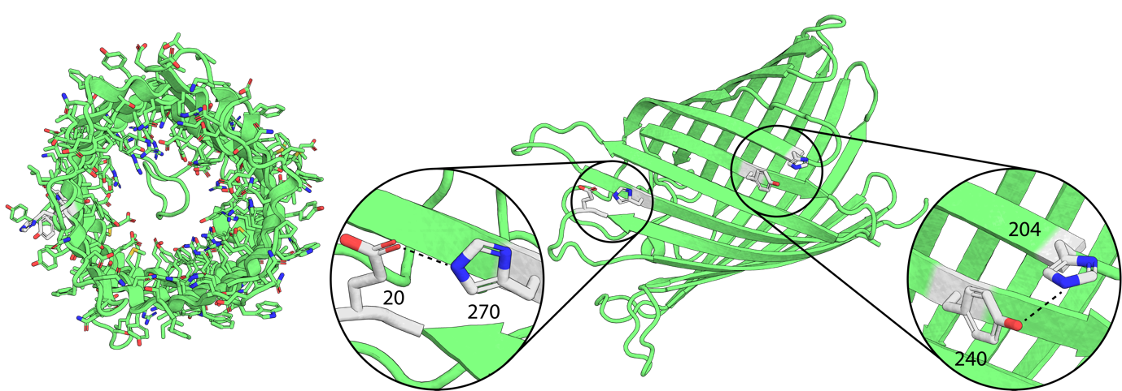

- [1 point] To which CATH class does this protein belong? / À quelle classe CATH appartient cette protéine ?

1 point for all Beta protein

The protein exist out of 14 beta sheets.
Class: all beta.

- [2 points] Explain how this porin arranges with respect to the membrane and how thick the membrane can be. Discuss which types of molecules can pass and how selective permeability can be developed. / Expliquez comment cette porine est disposée par rapport à la membrane et l'épaisseur de la membrane. Discutez des types de molécules qui peuvent passer et de la manière dont la perméabilité sélective peut être développée.

1 point if the orientation is okay
1 point if the permeability reasoning makes sense

Porins are composed of beta-sheets that are arranged in an anti-parallel fashion, forming a cylindrical beta-barrel. This structure is stabilized by hydrogen bonds between the beta-strands. The beta-barrel arrangement creates a hollow channel, or pore, through the membrane. The inside of this barrel, which forms the pore, is typically hydrophilic, allowing for the passage of water-soluble molecules. The exterior of the beta-barrel, in contrast, is hydrophobic, which allows for stable integration into the hydrophobic core of the lipid bilayer of the membrane. The selectivity of porins is largely determined by the size of the pore and the nature of the amino acids that line the pore. Smaller pores restrict the passage of larger molecules. Additionally, the presence of specific amino acids within the pore can provide selective passage based on charge or other chemical properties.

- [1 point] What are the respective names and one/three letter codes of residues 20, 204, 240, and 270? / Quels sont les noms respectifs et les codes à une/trois lettre des résidus 20, 204, 240, and 270?

1 point if all 4 are correct

20 Glutamic Acid (E)
204 Histidine (H)
240 Tyrosine (Y)
270 Histidine (H)

- [3 points] What is the non-covalent interaction between residue 204 and 240 at pH = 8 (do not consider local pK_{a} changes)? And what happens when we lower the pH to 5.0? Draw the interactions in 2D in both cases / Quelle est l'interaction non covalente entre les résidus 204 et 240 à pH = 8 (ne pas tenir compte des changements locaux de pK_{a}) ? Et que se passe-t-il lorsque nous abaissons le pH à 5,0 ? Dessinez les interactions en 2D dans les deux cas

1 point for H-bond at pH 8
1 point for protonation of His at pH 5
1 point of the drawing is accurate

Histidine has a pKa of 6.5, hence histidine is not protonated at a pH of 8 (no charge) resulting in an H-bond with Tyr. When the pH is lowered to 5.0 the histidine mostly gets protonated and gains a positive charge. Even though histidine is positively charged, the interaction is between a hydrogen donor and acceptor forming an ion-dipole hydrogen bond.

- [3 points] What is the most probable non-covalent interaction between residue 20 and 270 at pH = 5.5 (do not consider local pK_{a} changes)? Calculate the energy associated with this if the centers of mass of the charge of residue 20 and 270 are located 2.7 Å far apart? / Quelle est l'interaction non covalente le plus probable entre les résidus 20 et 270 à pH = 5,5 (ne pas tenir compte des changements locaux de pK_{a}) ? Calculez l'énergie associée à cette interaction si les centres de masse de la charge des résidus 20 et 270 sont situés à 2,7 Å l'un de l'autre ?

1 point for salt bridge
1 point for the Coulomb calculation
1 point if they reason about the dielectric constant (solution or partial solution)

Coulombs law determines interaction energy :
$$U\left(r\right)=\frac{1}{4{}_{0}}\frac{1}{D}\frac{q_{i}q_{j}}{r_{ij}}$$
In water this is :
$$U\left(r\right)=1391 kJ {mol}^{-1}\frac{q_{i}q_{j}}{r_{ij}}$$
Where qi = +1, qj = -1and rij = 2.7 Å

$$U\left(r\right)=1391 kJ {mol}^{-1}\frac{-1}{2.7}=-515.2 kJ {mol}^{-1}$$

But you have to discuss the D of the medium, in this case the two a.a. are at the border between the membrane and the solution, thus you have to estimate D in this condition, we cannot say for sure but it will be lower than D=80 (water) and D=1 (vacuum or pure hydrophobic environment)

Problème/Problem 3 - [10 points]

You want to express and purify the soluble domain of Spike protein of the SARS-CoV2 Omicron variant, a trimeric protein with a size of 444 kDa in glycosylated form. To stabilize the trimer complex formation you add a C-terminal T4 foldon fusion domain (6.2 kDa), preceded by a TEV cleavage site. To purify the Spike protein, you also add a Strep-tag (3 kDa, i.e. a streptavidin binding peptide) at the C-terminus, such that the final construct is the following: / Vous souhaitez exprimer et purifier le domaine soluble de la protéine Spike de la variante SARS-CoV2 Omicron, une protéine trimérique glycosylée d'une taille de 444 kDa. Pour stabiliser la formation du complexe trimérique, vous ajoutez un domaine de fusion T4 foldon en C-terminal (6,2 kDa), précédé d'un site de clivage TEV. Pour purifier la protéine Spike, vous ajoutez également un Strep-tag (3 kDa, c'est-à-dire un peptide liant la streptavidine) à l'extrémité C-terminale, de sorte que la construction finale est la suivante :

- [1 point] Which expression system would you choose to produce the Spike protein and why? / Quel système d'expression choisiriez-vous pour produire votre protéine et pourquoi ?

1 point for mammalian/inset expression

Mammalian cells or insect cells, because of large molecular weight and PTMs (glycosylated protein)

- [1 point] Given the designed construct, which chromatography technique would you choose as a first step to purify Spike and what would you use to elute your protein? / Compte tenu de la séquence conçue, quelle technique de chromatographie choisiriez-vous et qu'utiliseriez-vous pour éluer votre protéine?

1 point for affinity chromatography and known elute

Strep-affinity chromatography. Biotin will be used for the elution.

__________________________________________________________________________________________

- [2 point] You want to end up with pure Spike protein, without the purification tags. Hence, you use a His-tagged TEV, a protease that recognizes the sequence: Glu-Asn-Leu-Tyr-Phe-Gln-(Gly/Ser) and cleaves between the Gln and Gly/Ser residues. In order to monitor the purification steps, you run a SDS-PAGE gel and stain it with Coomassie Blue. What does the band at the “Elution” lane correspond to? Can you name the three bands (A, B, C) on lane “Cleavage” of the gel? / Vous voulez obtenir une protéine Spike pure, sans les tags de purification. Vous utilisez donc un TEV marqué His, une protéase qui reconnaît la séquence : Glu-Asn-Leu-Tyr-Phe-Gln-(Gly/Ser) et qui couple entre les résidus Gln et Gly/Ser. Afin de contrôler les étapes de la purification, vous réalisez un gel SDS-PAGE et le colorez avec du bleu de Coomassie. À quoi correspond la bande de la colonne "Elution" ? Pouvez-vous nommer les trois bandes (A, B, C) de la colonne "Cleavage" du gel ?

1 point for lane elution
1 point for lan cleavage

”Elution” band corresponds to the Spike monomer, before cleavage of the purification tags, with a size of ∼160 kDa.

- Spike protein (148 kDa)
- TEV (27 kDa)
- T4 foldon fusion - Strep (9.2 kDa)

- [1 point] You want to separate the proteins on lane “Cleavage”. Which purification strategy would you choose for this purpose? / Vous souhaitez séparer les protéines de la colonne "Cleavage". Quelle stratégie de purification choisiriez-vous à cette fin ?

1 point for correct purification strategy

First, Strep-affinity chromatography, the T4 foldon fusion- Strep tag binds to the column while the TEV and Spike come in the FT.
Then, gel filtration to separate the TEV from Spike or His-affinity where TEV binds and Spike comes out in the flowthrough.

Or first His affinity then SEC or Strep affinity

Or only SEC if well explained that the size difference between the POI and the other two proteins is large

- [2 points] You want to measure the yield of the purification by calculating the concentration of pure trimeric Spike in g/L, but also the molar concentration in μM. Take into consideration that each Spike monomer is comprised of 12 tryptophan residues and 53 tyrosine residues. For this you use a spectrophotometer at 280 nm. What is the molar concentration of pure trimeric Spike protein if the absorbance at 280 nm is 10.3 using a cuvette with a length of 1 cm? / Vous souhaitez mesurer le rendement de la purification en calculant la concentration de Spike trimérique pur en g/L, mais aussi la concentration molaire en μM. Tenez compte du fait que chaque monomère de Spike est composé de 12 résidus de tryptophane et de 53 résidus de tyrosine. Vous utilisez pour cela un spectrophotomètre à 280 nm. Quelle est la concentration molaire de la protéine Spike trimérique pure si l'absorbance à 280 nm est de 10,3 en utilisant une cuvette d'une longueur de 1 cm ?

1 point for correct formula
1 point for correct calculation

$ε_{280nm}^{1{mg}/{ml},1cm}$= (159 1490 𝑐𝑚⁻¹𝑀⁻¹ + 36 5500𝑐𝑚⁻¹𝑀⁻¹)/ 444,000 𝑔/𝑚𝑜𝑙 = 0.97 𝑳 𝐜𝐦^{−𝟏}𝐠⁻¹

$$E_{λ}=ε_{λ} c d$$

$c=\frac{Abs}{ε_{λ} d}=\frac{10.3}{0.97 L {cm}^{-1}g^{-1} 1cm}=10.5g/L$=23 µM

- [1 points] You finally ended up with pure Spike protein. To learn more about the protein you decide to determine its structure by cryo-EM. Why did you decide to use this technique ? / Vous avez finalement obtenu une protéine Spike pure. Pour en savoir plus sur la protéine, vous décidez de déterminer sa structure par cryo-EM. Pourquoi avez-vous décidé d’utiliser la cryo-EM ?

1 point for correct arguments

You descide for Cryo-EM because it is well suited for large proteins and does not require protein crystalization.

- [1 points] Before collecting many images in cryo-EM you need to optimize the grid. What parameters are important for producing a good grid? / Avant de collecter de nombreuses images en cryo-EM, il est nécessaire d'optimiser la grille. Quels sont les paramètres importants pour produire une bonne grille ?

1 point for correct arguments

For a good cryo-EM grid it is important to have an even distribution of particles on the grid, no aggregation, views of the protein from different sides and vitreous ice.

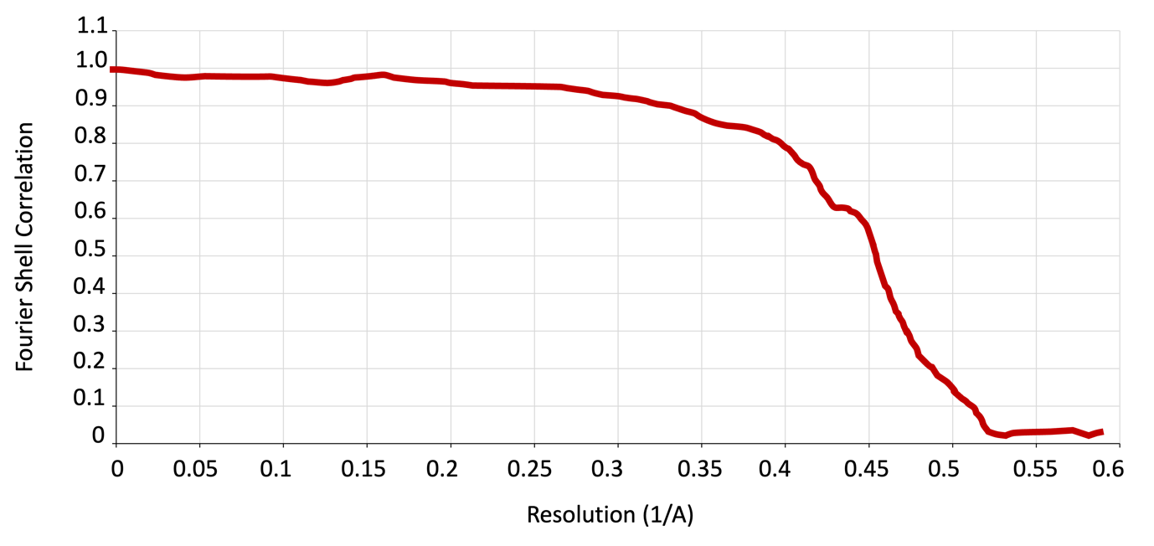
[1 points] After collecting the data on the microscope, you process the data and obtain an electron density map. What is the resolution of the map according to the Fourier Shell Correlation plot (in Figure)? Is it sufficient to build an accurate model of the amino acids position? / Après avoir collecté les données sur le microscope, vous les traitez et obtenez une map de densité électronique. Quelle est la résolution de la map d'après le FSC en figure? Est-il suffisant pour faire un modelé 3D des acides aminés?

1 point for correct calculation of resolution using right threshold (0.5 point deduction if not done properly)

Form the Fourier Shell Correlation plot the resolution can be calculated to be roughly 2 Å (FSC at 0.143). This resolution is sufficient to build the amino acids into the map.

Problème/Problem 4 - [10 points]

Scientists have stumbled upon a new enzyme, EnzX, and they are particularly interested in its interaction with a small molecule called MG-01. This molecule seems to inhibit EnzX and could be relevant to understanding and addressing certain rare health conditions. To investigate this interaction, they are using a method called fluorescence spectroscopy and analyzing the data through a binding isotherm. Using tryptophane fluorescence they obtain the binding isotherm shown below and at 50 nM concentration of MG-01 the fluorescence reaches ~550 a.u. / Les scientifiques ont découvert une nouvelle enzyme, EnzX, et s'intéressent particulièrement à son interaction avec une petite molécule appelée MG-01. Cette molécule semble inhiber EnzX et pourrait être utile pour comprendre et traiter certaines maladies rares. Pour étudier cette interaction, ils utilisent une méthode appelée spectroscopie de fluorescence et analysent les données à l'aide d'une isotherme de liaison. En utilisant la fluorescence du tryptophane, ils obtiennent l'isotherme de liaison illustrée ci-dessous. À une concentration de 50 nM de MG-01, la fluorescence atteint ~550 a.u.
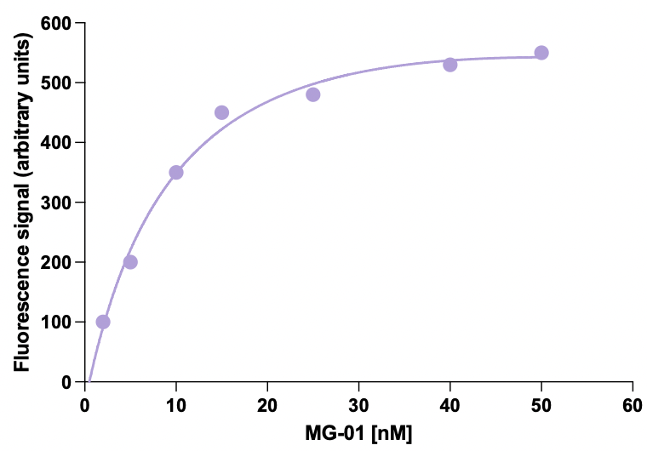
  - [1 point] Estimate the K_{D} of MG-01 / Estimer le K_{D} de MG-01
1 point for correct procedure and estimation

The K_{D} is where the fluorescence signal is half of the maximum fluorescence signal. The maximum fluorescence signal is 550 a.u. So, on the graph we check at which concentration [MG-01], we have a fluorescence signal of 275 a.u. This is at around 8 nM.
So, the K_{D} is ~ 8 nM.

  - [2 points] What is the value of ΔG°_{bind} for the interaction between EnzX and MG-01, based on the data shown, at 298 K? / Quelle est la valeur de ΔG°_{bind} pour l'interaction entre EnzX et MG-01, d'après les données présentées, à 298 K ?

1 point for correct formula
1 point for correct calculation

G = R * T * ln(K_{D}) = 8.314 J mol⁻¹ K⁻¹ * 298 K * ln(8*10⁻⁹) = - 46,2 kJ mol⁻¹

  - [2 points] Interested in understanding MG-01 binding kinetics, they show that the reaction is pseudo first-order and determine that the k_{obs} is 19.3 s⁻¹ at 2.2 mM of MG-01. What is the k_{off} of MG-01? / Désireux de comprendre la cinétique de liaison du MG-01, ils montrent que la réaction est de pseudo-premier ordre et déterminez que le k_{obs} est de 19,3 s⁻¹ à 2,2 mM de MG-01. Quel est le k_{off} de MG-01?

1 point for correct formula
1 point for correct calculation

Here we can use two definitions:

- K_{D} = k_{off} / k_{on}
- k_{obs} = k_{off} + k_{on} * [L]
We can solve equation 1 for k_{on} and combine it with equation 2.

So according to eq 1, we have k_{on} = k_{off} / K_{D.}

Combining this with eq 2, results in k_{obs} = k_{off} + k_{off} / K_{D} * [L]. Solving this for the K_{off}, results in K_{off} = k_{obs} * K_{D} / ([L] + K_{D} ) = (19.3 s⁻¹ *0.008 μM ) / (2.2 μM + 0.008 μM ) = 0.0782 s⁻¹

  - [2 points] Aiming at optimizing MG-01, another compound is derived with similar scaffold, MG-06, which has the same K_{D} and a k_{off} of 8*10⁻⁴ s⁻¹. Which between MG-01 and MG-06 is a better compound ? Explain why. / Dans le but d'optimiser le MG-01, un autre composé similaire est synthétisé, le MG-06, qui a le même K_{D} et un k_{off} de 8*10⁻⁴ s⁻¹. Lequel des deux composés MG-01 et MG-06 est le meilleur ? Expliquez pourquoi.

1 point for correct answer
1 point for correct reasoning

If we consider the K_{off} values of the two compounds :
MG-01 : 0.0782 s⁻¹
MG-06 : 0.0008 s⁻¹

MG-06 in this case has a significantly smaller K_{off} compared to MG-01. A smaller K_{off} indicates a slower dissociation rate and, therefore, a more stable drug-enzyme complex. So MG-06 is a better compound in terms of binding stability.

  - [2 points] Scientists also found that EnzY shows a similar inhibition profile for MG-01. They estimate the K_{D} to be 12 mM in this case. Discuss the specificity of MG-01 for EnzX and EnzY and propose the best concentration range to be used if MG-01 would manage to be further developed as a drug. / Les scientifiques ont également constaté qu'EnzY présente un profil d'inhibition similaire à celui du MG-01. Ils estiment que le K_{D} est de 12 mM dans ce cas. Discutez de la spécificité du MG-01 pour EnzX et EnzY et proposez la meilleure gamme de concentration à utiliser si le MG-01 devait être développé en tant que médicament.

1 point for correct answer - specificity
1 point for correct answer – concentration range

MG-01 shows high affinity for EnzX (lower K_{D} ), compared to the one for EnzY that show a weaker binding affinity. Given the much stronger (3 orders of magnitude) binding affinity for EnzX, MG-01 has high specificity for EnzX . The best concentration range for MG-01 would be K_{D (EnzX)}<[MG-01]<K_{D (EnzY).} If we want to ensure specificity of binding of MG-01 to EnzX we need to use a range of concentration in the nM - at leat 10 times higher than K_{D} of MG-01 for EnzX , to ensure ~90 % of occupancy, same for EnzY to ensure poor occupancy, thus something right on the middle would be the optimal, ~500 nM

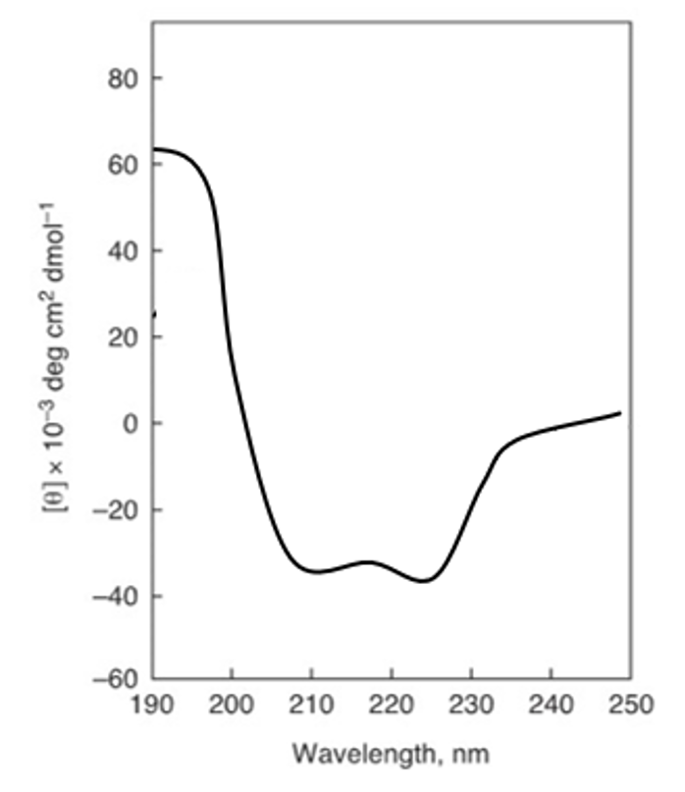
[1 points] Interested in further characterizing EnzY, a spectroscopic technique was used to analyze its structure obtaining the results in Figure. Which technique was used and what can you say about the structural properties of EnzY? Can you infer any structural properties also for EnzX? / Afin de mieux caractériser EnzY, une technique spectroscopique a été utilisée pour analyser sa structure, ce qui a permis d'obtenir les résultats de la figure ci-contre. Quelle technique a été utilisée et que pouvez-vous dire des propriétés structurelles d'EnzY ? Pouvez-vous déduire des propriétés structurelles également pour EnzX ?

0.5 point for correct answer CD
0.5 point for correct reasoning about structural similarity 2 enzymes

Circular dichroism (CD) was used. EnzX has a structure of α helix. Given that the two enzymes bind to the same small molecule we could assume that they have a similar fold (especially in the small molecule binding domain) . So also EnzY likely has an helical structure.

Problème/Problem 5 - [5 points]

You are working in a lab which is aiming to develop small molecule inhibitors for the main protease of SARS-Cov2. This protease has a molecular weight of 70 kDa and is crucial to cleave the long polypeptides received after the translation of the viral RNA into multiple active proteins. In order to increase your chances of getting a good drug candidate you design two small molecules (MPSC001 and MPSC002) and test their affinity for the protease. / Vous travaillez dans un laboratoire qui cherche à développer des inhibiteurs à petites molécules pour la principale protéase du SRAS-Cov2. Cette protéase a un poids moléculaire de 70 kDa et joue un rôle crucial dans le clivage des longs polypeptides reçus après la traduction de l'ARN viral en de multiples protéines actives. Afin d'augmenter vos chances d'obtenir un bon candidat-médicament, vous concevez deux petites molécules (MPSC001 et MPSC002) et vous testez leur affinité pour la protéase.

  - [1 points] The results of the binding assay can be seen in Figure. What assay was used to determine the binding affinity and how does it work? / Les résultats de l'essai de liaison sont présentés dans la figure. Quel technique a été utilisé pour déterminer l'affinité de liaison et comment fonctionne-t-il ?

0.5 point for correct answer ITC
0.5 point for correct explanation

The technique used is ITC. This is short for isothermal titration calorimetry. Here the drug is titrated onto the target protein and the change of temperature due to the binding event is measured. From this the kinetics of binding can be deducted. The higher the concentration of the drug the less binding can be observed as the protein gets saturated.
  - [2 points] Which molecule has a higher affinity for the target protein? What are the stoichiometry and enthalpy of binding. / Quel molecule a une plus grane affinité pout la protéine cible? Qullws sont la stoechiométrie et l’enthalpie de la liaison?

The drug MPSC002 binds more efficiently to the drug target.
For MPSC001 the enthalpy of binding is -14 kCal/mol and the Molar ratio is roughly 3.5.
For MPSC002 the enthalpy of binding is -17 kCal/mol and the molar ratio is roughly 1.

  - [2 points] Using a fitting algorithm, you determine the association costant (K_{a}) of MPSC001 to be 4.08*10⁶ M⁻¹ and the K_{a} of MPSC002 to be 4.38*10⁷ M⁻¹. Determine the entropic contribution of both drugs considering that the experiment took place at 300 K. / En utilisant un algorithme, vous déterminez que le coefficient d'association (K_{a}) de MPSC001 est de 4,08*10⁶ M⁻¹ et que le K_{a} de MPSC002 est de 4,38*10⁷ M⁻¹. Déterminez la contribution entropique des deux médicaments en considérant que l'expérience a eu lieu à 300 K.

For MPSC001
Kd=1/Ka=2.45*10⁻⁷ mol
dH=-14 kcal/mol=-58.6 kJ/mol

dG=R*T*ln(Kd)
dG=300K*8.31*ln(2.45*10^-7)
dG=-37948 J/mol = -37.9 kJ/mol

dS=(dH-DG)/T
dS=-0.069 kJ/mol*K=-69 J/mol*K

For MPSC002

Kd=1/Ka=2.28*10⁻⁸ mol
dH=-17 kcal/mol=-71.1 kJ/mol

dG=R*T*ln(Kd)
dG=300K*8.31*ln(2.28*10⁻⁸)
dG=-43.9 kJ/mol

dS=(dH-DG)/T
dS=-90.7 J/mol*K

Problème/Problem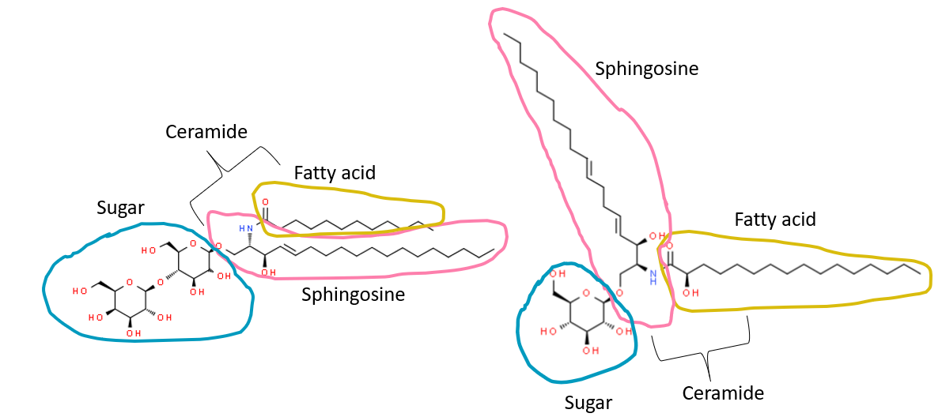

6 - [10 points]
Lipids play a crucial role in biological processes. Below are the chemical structures of two membrane lipids A and B.
Les lipides jouent un rôle crucial dans les processus biologiques. Voici les structures chimiques de deux lipides membranaires A et B.

A B
Part 1:
a. [1 points] To which lipid class do the structures A and B belong to? / À quelle classe de lipides les structures A et B appartiennent-elles ?
Both belong to: Glycosphingolipid & ceramide (A: lactosylceramide, B: cerebroside)

b. [1 point] Identify the different chemical moieties and outline them. / Identifiez les différentes entités chimiques et décrivez-les.

Hydrophobic ceramide (sphingosine + fatty acid) and a hydrophilic sugar moiety

c. [1 points] Compare the melting points of the fatty acids between A and B. / Comparez les points de fusion des acides gras entre A et B.

Number of carbons increase Tm and double bonds decrease Tm. Therefore, the fatty acid present in Fig. B has a higher Tm than that of the Fig. A.

d. [2 points] A hydrolytic enzyme can be used to cleave the denoted lipids, releasing fatty acids to form the lyso-derivatives. On A and B, mark the site of cleavage / action by the enzyme / Une enzyme hydrolytique peut être utilisée pour cliver les lipides indiqués, libérant les acides gras pour former des dérivés lyso. Sur A et B, indiquer le site de clivage / action de l'enzyme.

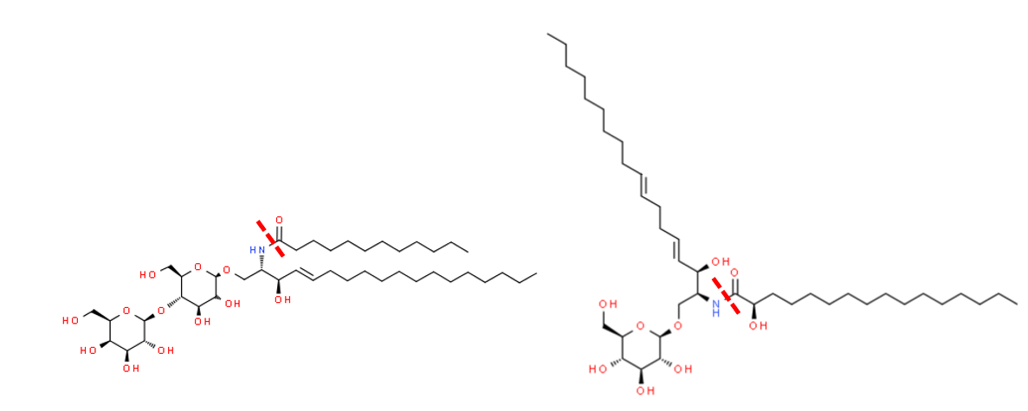

f. [1 points] What are the roles of lipids belonging to the given lipid class?/ Quels sont les rôles des lipides appartenant à la classe de lipides donnée ?

Glycosphingolipids play important recognition roles in the outer leaflets of cell membranes. They also facilitate biological processes such as cell adhesion or cell–cell interactions. In the nervous system, gangliosides are believed to play a role in the wiring of neurons during development. In various epithelia, glycosphingolipids act as receptors through which toxins and viruses can enter cells.

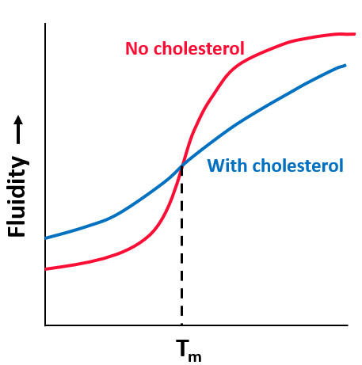
Part 2 :
The red curve in the graph depicts the fluidity of the fatty acids of a phospholipid bilayer with respect to temperature. The blue curve illustrates the impact of cholesterol on fluidity. / La courbe rouge du graphique représente la fluidité des acides gras d'une bicouche de phospholipides en fonction de la température. La courbe bleue illustre l'impact du cholestérol sur la fluidité.

    - [2 points] Can you describe the effect of cholesterol on fluidity? / Pouvez-vous décrire l'effet du cholestérol sur la fluidité ?

The graph shows that, as temperature increases, the phospholipid bilayer becomes more fluid. Tm is the temperature of the transition from the predominantly less fluid to the predominantly more fluid state. Cholesterol broadens the transition from the less-fluid to the more-fluid state. In essence, cholesterol makes membrane fluidity less sensitive to temperature changes.

    - [point 2] What biological significance could be associated with this effect? / Quelle signification biologique pourrait être associée à cet effet ?
This effect is important because the presence of cholesterol maintains the proper environment for membrane-protein function, since it helps regulate the fluidity and stability of the cell membrane. Integration of cholesterol molecules into the lipid bilayer, results in reduced overall fluidity of a membrane at higher temperatures and increased fluidity at lower temperatures. This ensures that the cell membrane remains flexible and functional. Also, cholesterol contributes to the structural integrity of the membrane, preventing it from becoming too rigid or too permeable.

Problème/Problem 7 - [10 points]

ATP consumption assays are commonly used to identify kinase inhibitors. In brief, a kinase, its respective substrate, and a fixed amount of ATP are added to several reactions with several different concentrations of a potential inhibitor. The reaction (transfer of phosphate from ATP to substrate) is allowed to take place for a fixed amount of time, at which point a mixture of a luciferase and its respective substrate are added. Therefore, the measured luminescence (in units of RLU - Relative Light Units) is inversely related to the kinase’ activity. Below are the results from a recent assay you have conducted and measured using the PKA (Protein Kinase A) kinase and an inhibitor H89. / Les expériences de dégradation d'ATP sont couramment utilisés pour identifier les inhibiteurs de kinases. En bref, une kinase, son substrat respectif et une quantité fixe d'ATP sont ajoutés à plusieurs réactions avec différentes concentrations d'un inhibiteur potentiel. La réaction (transfert de phosphate de l'ATP au substrat) se déroule pendant une durée déterminée, après quoi un mélange de luciférase et de son substrat respectif est ajouté. La luminescence mesurée (en unités RLU - Relative Light Units) est donc inversement proportionnelle à l'activité de la kinase. Vous trouverez ci-dessous les résultats d'un essai récent que vous avez réalisé et mesuré en utilisant la kinase PKA (protéine kinase A) et un inhibiteur, le H89.
- [1 point] Plot the following data on the axes below, make sure to label each axis. / Représentez les données suivantes sur les axes ci-dessous, en prenant soin d'étiqueter chaque axe.
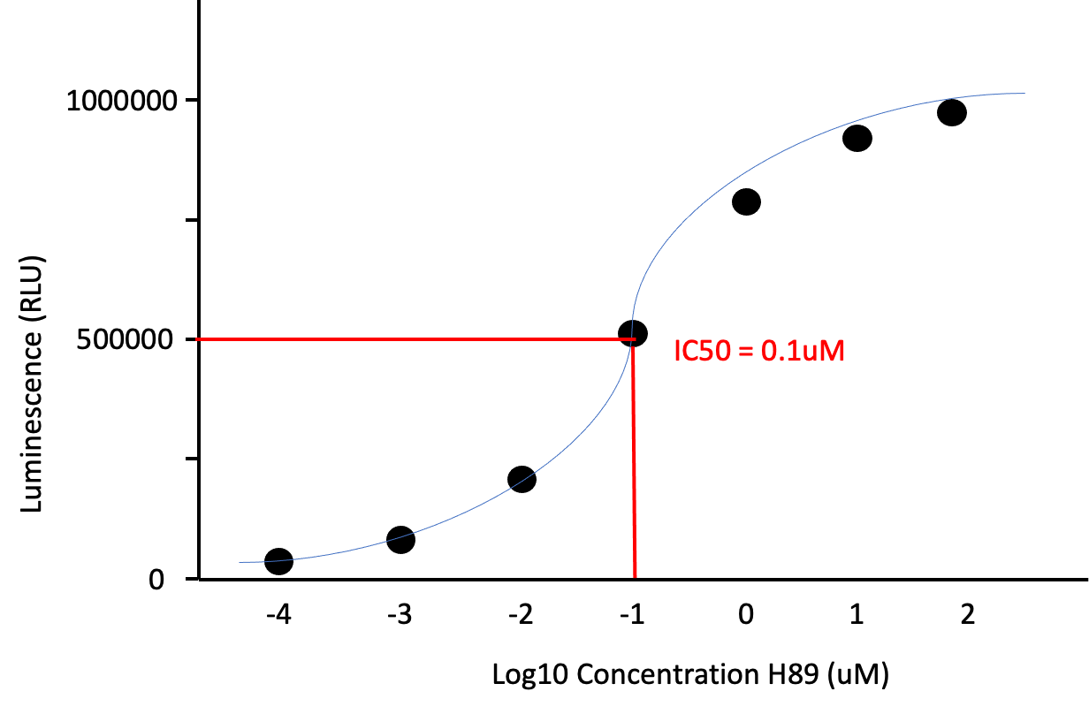
concentration H89 [mM] | RLU
0 | 100
0.0001 | 120
0.001 | 80000
0.01 | 200000
0.1 | 500000
1 | 750000
10 | 900000
100 | 1000000
- [2 points] If the ATP concentration was increased 1000 fold and the measurement under the same conditions had 125 RLU with 10 mM H89 present, what does this tell us about the type of inhibitor H89 is?/ Si la concentration d'ATP a été multipliée par 1000 et que la mesure dans les mêmes conditions a donné 125 RLU en présence de 10 mM H89, qu'est-ce que cela nous apprend sur le type d'inhibiteur qu'est H89 ?

This tells us that H89 is a competitive inhibitor. We can tell because when the concentration of ATP was increased, the maximum activity of the kinase was replenished. This suggests ATP and H89 are competing for the same site.

- [2 points] For the experimental measurements in graph (a), can the IC₅₀ be determined? if so what is it?/ Pour les mesures expérimentales du graphique en (a), peut-on déterminer la IC₅₀ ? Si oui, donner sa valeur?

The IC50 is 0.1 μM or 100 nM.

- [2 points] What is the inhibitor dissociation constant (K_{I}) of H89 in relation to PKA if 1 mM of ATP is present and the ATP has a 10 mM affinity for PKA? / Quelle est la constante de dissociation de l'inhibiteur (KI) de H89 par rapport à la PKA si 1 mM d'ATP est présent et que l'ATP a une affinité de 10 mM pour la PKA ?
ATP is the competitor here. Convert everything to the same Molar units
$$K_{I}=\left[IC50\right][(K_{D})/(K_{D}+[L])]$$
$$K_{I}=\left[0.1uM\right](\frac{10uM}{10uM+\left[1000uM\right]})]$$
$$K_{I}=0.00099 uM or 0.99 nM$$
This is the real Kd for the H89 inhibitor, without the presence of ATP.

- [2 points] Another known inhibitor of PKA is PKI. The Gibbs free energy change (ΔG) associated with this interaction is −32 kJ/mol. Under standard conditions, calculate the K_{D} for the binding of PKI to PKA / Un autre inhibiteur connu de la PKA est la PKI. Le changement d'énergie libre de Gibbs (ΔG) associé à cette interaction est de -32 kJ/mol. Dans des conditions normales, calculez le K_{D} pour la liaison de la PKI à la PKA.

$$∆G=RT ln⁡(Kd)$$
−32kJ/mol =8.314J/(mol⋅K) * 298K * ln(Kd)
-32,000J/mol = 2477.574 J/mol * ln(Kd)
$$\ln\left(Kd\right)= e^{\frac{-32,000J/mol}{2477.574J/mol}}$$
$$Kd=e^{-12.92}$$
$Kd$ = 2.5 uM

- [1 point] What is the fractional saturation of PKI at a concentration of 1 μM. / Quelle est la saturation fractionnelle de la PKI à une concentration de 1 μM.

f = [L] / ([L]+Kd)
0.29 = 1uM / (1uM+2.5uM)

